|  |  |  |
| --- | --- | --- |
| Materialien/Kompetenz  Ich kann Informationen aus einfachen Mitteilungen wiedergeben. |  | **Deutsch**  **D1.01** |
| Teilkompetenz:   * Ich kann mich auf kurze Gespräche einlassen. * Ich kann einfache Inhalte aus kurzen Gesprächen notieren. * Ich kann wesentliche Inhalte aus kurzen Gesprächen wiedergeben. * Ich kann kurzen Vorträgen folgen. * Ich kann aus kurzen Vorträgen gezielt Informationen entnehmen. | |  | | --- | | LernPROJEKT | | LernTHEMA | | **LernSCHRITT** | |



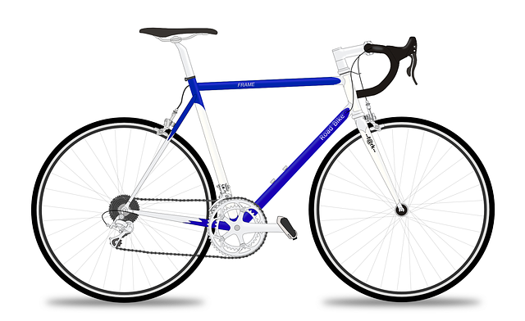

## Wir lernen uns kennen

|  |
| --- |
| Im neuen Schuljahr interessiert Sie bestimmt, mit wem Sie in der Klasse sind. Auf den Bildern sehen Sie mögliche Freizeitaktivitäten. Vielleicht trifft eine der abgebildeten Aktivitäten auch auf Sie zu. |



Was würden Sie gerne von Ihren Klassenkameradinnen und Klassenkameraden erfahren? Sammeln Sie Fragen, die Sie ihnen stellen möchten. Bleiben Sie dabei höflich.

|  |
| --- |
|  |
|  |
|  |
|  |



Tauschen Sie im Plenum Ihre Fragen aus. Ergänzen Sie gegebenenfalls Fragen, die Sie gerne stellen möchten.

## Partnerinterview

1. Befragen Sie nun Ihre Sitznachbarin oder Ihren Sitznachbarn. Schreiben Sie die Antworten in die Tabelle unter die jeweilige Frage.
2. Tragen Sie in die freien Zeilen weitere Fragen ein, die Sie interessieren.

|  |
| --- |
| Name: |
| Alter: |
| Wohnort: |
| Geschwister: |
| Freizeitaktivitäten: |
| Lebensmotto: |
| Ich mag gerne: |
| Was ich gar nicht mag: |
|  |
|  |

|  |
| --- |
| Sie haben nun genug Informationen über Ihre Partnerin bzw. Ihren Partner gesammelt. Jetzt geht es darum, sich gegenseitig in der Klasse vorzustellen. Dabei wird von Ihnen verlangt, dass Sie aufmerksam zuhören, weil sich in jeder Vorstellungsrunde eine falsche Information verbirgt. Diese gilt es, von der Klasse nach jeder Vorstellungsrunde zu entlarven! |

1. Finden Sie jeweils für sich und Ihre Partnerin oder Ihren Partner eine Lüge, die Sie in die Vorstellungsrunde einbauen. Ziel ist es, dass Sie Ihre Mitschüler und Mitschülerinnen dabei möglichst glaubwürdig täuschen!

|  |
| --- |
| Lüge: |

1. Um die Vorstellung lebendig zu gestalten, üben Sie zu zweit Ihren Vortrag. Achten Sie dabei besonders darauf, die Lüge möglichst unauffällig einzubauen.
2. Treten Sie zu zweit vor die Klasse und stellen Sie sich gegenseitig vor.

|  |
| --- |
| Um noch weitere Informationen über einzelne Mitglieder Ihrer Klasse zu erhalten, haben Sie nun die Gelegenheit zu einem bewegten Austausch. Auf der letzten Seite des Mantelbogens befindet sich hierfür eine Tabelle. Ziel ist es, für möglichst jedes Feld der Tabelle Unterschriften zu sammeln. Hierfür bewegen Sie sich mit Ihrer Tabelle und einem Stift frei im Raum. Sie befragen Ihre Mitschülerinnen und Mitschüler zu den Themen in der Tabelle. Trifft ein Kästchen auf die Mitschülerin oder den Mitschüler zu, unterschreibt diese oder dieser im Kästchen. Dabei gilt folgende Regel:  **Jede Person darf nur einmal auf einer Tabelle unterschreiben.** |

Los geht’s!

**Autogrammjäger**

****

Finden Sie jemanden, der/ die….

|  |  |  |  |
| --- | --- | --- | --- |
| … aktiv in einem Verein ist. | … den Namen von mind. einem Rapper kennt. | … mehr als zwei Geschwister hat. | … ein Piercing hat. |
| … in den letzten zwei Wochen im Kino war. | … gern Sushi isst. | … einen Schulweg von mehr als 40 Minuten hat. | … drei verschiedene Sprachen spricht. |
| … ein Instrument spielt. | … ein Haustier hat. | … das gleiche Sternzeichen hat wie Sie. | … in der Woche mindestens 45 Minuten Sport macht. |
| … zurzeit den Führerschein macht. | … nicht gerne telefoniert. | … gerne Bücher liest. | … Horrorfilme mag. |

## Selbstreflexion

|  |  |  |  |
| --- | --- | --- | --- |
| **Reflexionsfragen** | J:\3-33\Allgemein\_BFPE\Lernmaterialien 2017\Englisch neu Mantelbogenkonzept\11-2 Smiley_zufrieden_grün.emf | J:\3-33\Allgemein\_BFPE\Lernmaterialien 2017\Englisch neu Mantelbogenkonzept\11-4 Smiley_OK_gelb.emf | J:\3-33\Allgemein\_BFPE\Lernmaterialien 2017\Englisch neu Mantelbogenkonzept\11-6 Smiley_unzufrieden_rot.emf |
| Ich kann die Vornamen meiner Klassenkameradinnen und Klassenkameraden benennen. |  |  |  |
| Ich kann mich auf Gespräche einlassen. |  |  |  |
| Ich kann dem Gespräch gezielt Informationen entnehmen. |  |  |  |
| Ich kann kurze Informationen wiedergeben. |  |  |  |
| Ich kann kurzen Vorträgen folgen. |  |  |  |
| Ich kann aus kurzen Vorträgen gezielt Informationen entnehmen. |  |  |  |

|  |  |  |
| --- | --- | --- |
| **Ich habe…** | |  |
| ☐ | meinen Lernschritt eingeheftet. | |
| ☐ | in der Lernagenda (Lerntagebuch) geschrieben, was ich jetzt kann. | |
| ☐ | die entsprechende Kompetenz im Kompetenzraster (01.01) markiert. | |